基于单片机的简易计算器设计

基于单片机的简易计算器设计

一、设计任务和性能指标

1.1设计任务
利用单片机及外围接口电路(键盘接口和显示接口电路)设计制作一个计算器，用四位一体数码管显示计算数值及结果。要求用Protel 画出系统的电路原理图（要求以最少组件，实现系统设计所要求的功能），绘出程序流程图，并给出程序清单（要 求思路清晰，尽量简洁，主程序和子程序分开，使程序有较强的可读性）。
1.2性能指标
1加法：能够计算四位以内的数的加法。
2减法：能计算四位数以内的减法。
3乘法：能够计算两位数以内的乘法。
4除法：能够计算四位数的乘法
5有清零功能，能随时对运算结果和数字输入进行清零。

二、系统设计方案
按照系统设计的功能的要求，初步确定设计系统由单片机主控模块、四位一体数码管显示模块、键扫描接口电路共三个主要模块组成。主控芯片使用51系列AT89C51单片机，采用高性能的静态80C51设计，它由先进工艺制造，并带有非易失性Flash程序存储器。它是一种高性能、低功耗的8位COMS微处理芯片，市场应用最多。
键盘电路采用4*4矩阵键盘电路。
显示模块采用四位一体共阳极数码管和SN74LS244锁存芯片构成等器件构成。

三、硬件系统设计
1.单片机最小系统
单片机最小系统就是支持主芯片正常工作的最小电路部分，包括主控芯片、复位电路和晶振电路。
主控芯片选取STC89C51RC芯片，因其具有良好的性能及稳定性，价格便宜应用方便。
晶振选取11.0592MHz，晶振旁电容选取30pF。
采用按键复位电路，电阻分别选取100Ω和10K，电容选取10μF。
单片机最小系统硬件电路图如图（1）所示。
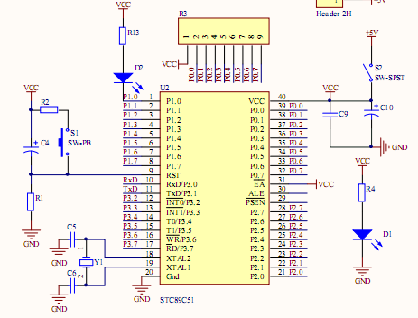
图（1） 单片机最小系统
2．键盘接口电路
计算器所需按键有：
数字键：’1’,’2’,’3’,’4’,’5’,’6’,’7’,’8’,’9’,’0’
功能键：’+’, ’-‘ , ’*’, ’/ ’ , ’ = ’, ’ C( 清零)’
共计16个按键，采用4*4矩阵键盘，键盘的行和列之间都有公共端相连，四行采用端口P0.0~P0.3,四列采用端口P3.0~P3.3,通过8个端口的的高低电平完成对矩阵键盘的控制。通过对16个按键进行编码，从而得到键盘的口地址，对比P1口德扫描结果和各按键的地址，我们就可以得到是哪个键按下，从而完成键盘的功能。
3．数码管显示电路
采用4位一体的数码管对计算数据和结果进行显示，这里选取共阳数码管，利用NPN三极管对数码管进行驱动，为了节省I/O资源，采取动态显示的方法来显示计算数据及结果。
利用SN74LS244N锁存器来实现数码管的动态显示，P1口输出显示值，P2.0~P2.3为位选端口。通过锁存器对段选信号的锁存，最终得到对数码管输入数据的控制。
以下为数码显示电路的硬件电路图，左图为数码管驱动电路，右图为段选信号锁存电路。
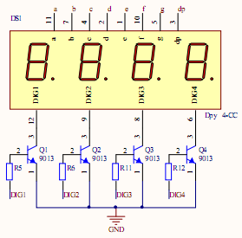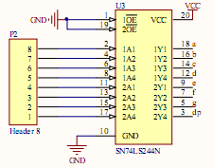

四．软件设计部分
根据选题要求，系统编程如下所示：
#include "reg51.h"
sbit P3_0=P3^0;
sbit P3_1=P3^1;
sbit P3_2=P3^2;
sbit P3_3=P3^3;
sbit P3_4=P3^4;
sbit P3_5=P3^5;
sbit P3_6=P3^6;
sbit P3_7=P3^7;
unsigned char sz[11],xs1[4],xs2[4],sj;
int i,cs,bb,t1,t2,fh,s1,s2;
void chushihua()
{
bb=1;
xs1[0]=10;xs1[1]=10;xs1[2]=10;xs1[3]=10;
xs2[0]=10;xs2[1]=10;xs2[2]=10;xs2[3]=10;
t1=0;t2=0;s1=s2=0;
fh=0;
cs=1;

}
void xianshi(unsigned char xs[4])
{
int i,j;
unsigned char zy;
zy=0x08;
for (i=0;i<4;i++)
{
P2=(0xff-zy);
P1=sz[xs[i]];
zy=(zy>>1);
for (j=0;j<100;j++) ;

}
// for (i=0;i<100;i++);
return;

}
unsigned char saomiao()
{
int i,j;
unsigned char pp;
for (i=0;i<1000;i++);
P0=0xfe;
P3=0x0f;
pp=P3;
if (P3_0==0) {P3=0x0f;pp=P3;while (P3_0==0);for (i=0;i<1000;i++);return 7;}
if (P3_1==0) {P3=0x0f;pp=P3;while (P3_1==0);for (i=0;i<1000;i++);return 8;}
if (P3_2==0) {P3=0x0f;pp=P3;while (P3_2==0);for (i=0;i<1000;i++);return 9;}
if (P3_3==0) {P3=0x0f;pp=P3;while (P3_3==0);for (i=0;i<1000;i++);return 11;}
//==========1
P0=0xfd;
P3=0x0f;
pp=P3;
if (P3_0==0) {P3=0x0f;pp=P3;while (P3_0==0);for (i=0;i<1000;i++);return 4;}
if (P3_1==0) {P3=0x0f;pp=P3;while (P3_1==0);for (i=0;i<1000;i++);return 5;}
if (P3_2==0) {P3=0x0f;pp=P3;while (P3_2==0);for (i=0;i<1000;i++);return 6;}
if (P3_3==0) {P3=0x0f;pp=P3;while (P3_3==0);for (i=0;i<1000;i++);return 12;}
//==========2
P0=0xfb;
P3=0x0f;
pp=P3;
if (P3_0==0) {P3=0x0f;pp=P3;while (P3_0==0);for (i=0;i<1000;i++);return 1;}
if (P3_1==0) {P3=0x0f;pp=P3;while (P3_1==0);for (i=0;i<1000;i++);return 2;}
if (P3_2==0) {P3=0x0f;pp=P3;while (P3_2==0);for (i=0;i<1000;i++);return 3;}
if (P3_3==0) {P3=0x0f;pp=P3;while (P3_3==0);for (i=0;i<1000;i++);return 13;}
//==========3
P0=0xf7;
P3=0x0f;
pp=P3;
if (P3_0==0) {P3=0x0f;pp=P3;while (P3_0==0);for (i=0;i<1000;i++);return 16;}
if (P3_1==0) {P3=0x0f;pp=P3;while (P3_1==0);for (i=0;i<1000;i++);return 0;}
if (P3_2==0) {P3=0x0f;pp=P3;while (P3_2==0);for (i=0;i<1000;i++);return 15;}
if (P3_3==0) {P3=0x0f;pp=P3;while (P3_3==0);for (i=0;i<1000;i++);return 14;}
//===========4
return 10;
}
void chuli(unsigned char x)
{
int i;
if (x==16)
{
cs=0;
return ;
}
if (x>=0 && x<10)
{
if (bb==1)
{
if (s1= =4) {cs=0;return ;}
else
{
for (i=3;i>0;i--)
xs1[i]=xs1[i-1];
xs1[0]=x;
s1++;
t1=t1*10+x;
}
}
if (bb==2)
{
if (s2==4) {cs=0;return ;}
else
{
for (i=3;i>0;i--)
xs2[i]=xs2[i-1];
xs2[0]=x;
s2++;
t2=t2*10+x;
}
}
}
if (x>10)
{
if (bb==1) {fh=x;bb=2;return;}
if (bb==2)
{
if (fh==11) t1=t1/t2;
if (fh==12) t1=t1*t2;
if (fh==13) t1=t1-t2;
if (fh==14) t1=t1+t2;
if (t1>=10000) {cs=0;return;}
else
{
if (t1>=0 && t1<10) {xs1[0]=t1;xs1[1]=10;xs1[2]=10;xs1[3]=10;}
if (t1>=10 && t1<100) {xs1[0]=t1%10;xs1[1]=t1/10;xs1[2]=10;xs1[3]=10;}
if (t1>=100 && t1<1000) {xs1[0]=t1%10;xs1[1]=(t1-(t1/100)*100)/10;xs1[2]=t1/100;xs1[3]=10;}
if (t1>=1000 && t1<10000) {xs1[0]=t1%10;xs1[1]=t1%100/10;xs1[2]=(t1-(t1/1000)*1000)/100;xs1[3]=t1/1000;}
bb=2;
s2=0;
t2=0;
xs2[0]=10;xs2[1]=10;xs2[2]=10;xs2[3]=10;
fh=x;
}
}
}

}
void main()
{
sz[0]=0xfc;
sz[1]=0x60;
sz[2]=0xda;
sz[3]=0xf2;
sz[4]=0x66;
sz[5]=0xb6;
sz[6]=0xbe;
sz[7]=0xe0;
sz[8]=0xfe;
sz[9]=0xf6;
sz[10]=0x00;
cs=0;

for (;;)
{
if (cs==0) chushihua();
if (cs==1) sj=saomiao();
if (cs==1 && sj!=10) chuli(sj);
if (cs==1 &&(bb==1 || bb==2 && s2==0)) xianshi(xs1);
if (cs==1 &&(bb==2 && s2!=0)) xianshi(xs2);

}
}
软件设计好后，在KEIL上面进行仿真，把仿真得到的文件下载到Proteus里面进行仿真，得到Proteus仿真电路图如下所示：
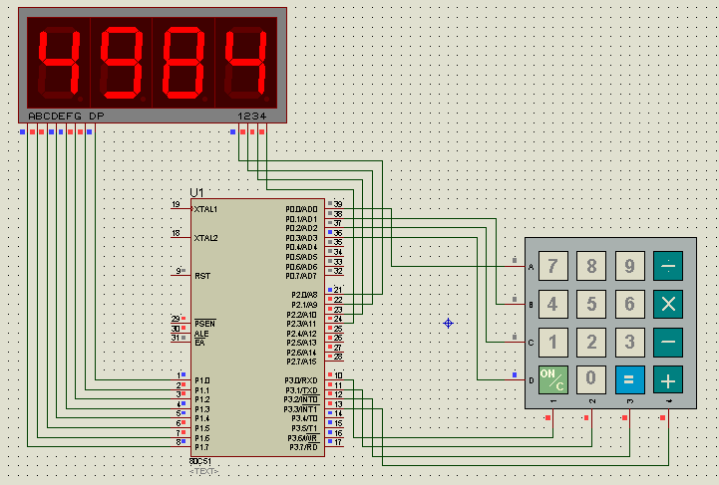
图（2） 计算器Proteus仿真电路图

五．硬件电路焊接及调试
根据电路图纸，焊接好硬件电路，把程序下载到单片机芯片，接通好电源，进行调试。在焊接好器件后，先不要将芯片插在芯片座上，要先验证先板上电源是否好用，有无短路等。接上USB电源，用万用表测量个芯片座对应电源和地之间的电压值，观察电压值是否正常。一切正常后方可将芯片插入芯片座，以继续测试其他功能。
将芯片插上后，对各个模块进行调试，按键是否工作正常，数码管是否显示正常等。编写相关部分的测试程序对其进行测试。
各部分硬件检测无误后，下载程序进行整体调试，一切正常后，结束调试过程。
用所设计的单片机进行数字计算，显示结果与任务要求一致，焊接电路符合要求。
六．课程设计心得
两周的时间，终于把单片机课程设计搞完了。整个体会还是比较多的。首先是题目的选择，各方面的原因，自己还是想选个简单点的题目，不过最后选来选去，还是选择了计算器。由于自己对单片机编程还不是很熟悉，结果在设计的时候遇到了一系列问题，程序总是调试部处理，不过还好，最后在同学的帮助下终于把程序调试出来了，虽然程序设计实现的功能与老师要求的不尽相同，不过勉强还算可以。从这里我知道了基本知识的重要性。其实进行程序设计的时候主要是对各功能模块的把握。计算器里面最难的一部分是矩阵键盘的扫描和编码，那个费了很大力气。
另外一点就是硬件焊接调试部分。焊接的时候到时轻松，一个下午就焊接好了，然后是调试部分。调试花费的时间还是比较长的。不过有了上个学期数字电路焊接调试的经验，这次单片机调试还算是比较顺利。我也是从电路板的正负电源检测起，一步一步来，最终得到了想要的结果。调试的时候主要遇到了两个问题。一个是键盘总是没有反应，为了这个自己调试了很久，前前后后把电路板检查了几次，最后才发现是键盘本身的问题，和同学们换了个好键盘才行。另一个问题是总是显示不出来1、4、7这三个数字。检测来检测去，发现来是在测试最小系统时在一个位选端接了高电平，对位选信号产生了影响。当把那个高电平去掉后，终于得到了正确的结果。
总的来说这次课程设计达到了完成了基本任务，达到了基本要求。通过亲身对程序设计和电路焊接调试的体会，自己对单片机有了进一步的了解，单片机编程能力也得到了提高。电路板的焊接与调试，使自己电路调试的方法和思想进一步加强了。这次单片机课程设计应该说是比较成功的。

参考文献：
【1】徐维祥、刘旭敏:，《单片微型机原理及应用》，大连理工大学出版社，1996年。
【2】李光飞、楼然苗、胡佳文、谢象佐.，《单片机课程设计与实例指导.》， 北京航空航天大学出版社，2004年。
【3】余永权，《89系列FLASH单片机原理及应用.》，电子工业出版社,2002。
【4】杨恢先、黄辉先，《单片机原理及应用》，人民邮电出版社，2006年。
【5】常敏、王涵、范江波，《单片机应用程序开发与实践》，电子工业出版社，2009年。

